**Daniel Massot blir ny VD för Svenska Hus**

**Svenska Hus styrelse har utsett Daniel Massot till ny vd för bolaget, med tillträde den 1 september 2016. Daniel kommer närmast från Hufvudstaden där han idag är Affärsområdeschef. Han har en bred och gedigen bakgrund från bygg- och fastighetsbranschen. Detta tillsammans med en ödmjuk och prestigelös personlighet, ger honom utmärkta förutsättningar att leda Svenska Hus mot ägarnas uppsatta mål samt vidareutveckla verksamheten utifrån affärsidé, värderingar och den familjebolagskultur som idag finns i bolaget. Daniel efterträder tf. vd Sture Kullman.**

*”– Svenska Hus har under åren haft en mycket stark och stabil tillväxt. Vi är övertygade om att Daniel Massot med sin erfarenhet och personlighet kommer att fortsätta på den inslagna vägen på ett mycket bra sätt. Vi är oerhört glada över att vi tagit ombord Daniel som ledare i vår verksamhet. Hans starka ambitioner, entreprenörsanda och goda ledaregenskaper tillsammans med en förmåga att se nya tillvägagångssätt utgör mycket goda förutsättningar att fortsätta utveckla Svenska Hus och föra oss in i framtiden på det sätt vi önskar”,* säger Lars-Erik Jansson, styrelseordförande i Svenska Hus.

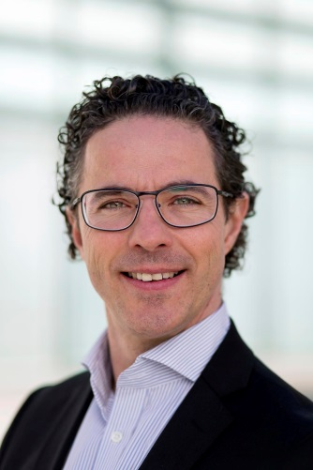Daniel Massot, som idag arbetar på Hufvudstaden som Affärsområdeschef för Göteborg, har en bred och lång erfarenhet både från byggbranschen och från samtliga delar inom fastighets-branschen. I botten har han en civilingenjörsexamen från Väg- och vattenbyggnad vid Chalmers tekniska högskola. Han har under huvuddelen av sin karriär arbetat med kommersiella fastigheter och stadsutveckling bland annat som distriktschef hos Skanska och sedan ca 7 år tillbaka hos Hufvudstaden. Hos sin tidigare arbetsgivare har Daniel ansvarat för verksamheten i Göteborg inom framförallt förvaltning och fastighetsutveckling.

*”-Efter lärorika år som affärsområdeschef ser jag med stor förväntan fram emot att bli en del av Svenska Hus team och en del av ett företag som med personligt engagemang aktivt arbetar med fastighets-utveckling och förvaltning, tillsammans med mål att driva tillväxt i de tre storstadsregionerna”,* säger Daniel Massot, tillträdande vd.

Daniel Massot tillträder tjänsten som vd för Svenska Hus den 1 september 2016.

**För ytterligare information:**

**Lars-Erik Jansson, styrelseordförande Svenska Hus**

lars-erik.jansson@telia.com

070 592 06 70

**Daniel Massot, tillträdande vd**

daniel.massot@svenskahus.se

**SVENSKA HUS** *bedriver fastighetsverksamhet i Göteborg, Stockholm och Skåne. Vi förvärvar fastigheter med utvecklingspotential, utvecklar projekt och förvaltar på traditionellt sätt. Hyresvärdet 2015 uppgick till ca 500 Mkr och fastighetsbeståndets marknadsvärde uppskattas till drygt 5 Mdr. Huvudkontoret ligger i Göteborg.  Svenska Hus är en del av koncernen Gullringsbo Egendomar, som är Sveriges största icke börsnoterade eller institutionellt ägda bygg- och fastighetskoncern. Övriga bolag i gruppen är MVB, Forestry, Wangeskog Hyrcenter, Torslanda Entreprenad, Novi Real Estate och Munkbron Finans. Moderbolaget har sitt huvudkontor i Stockholm.*